附件6
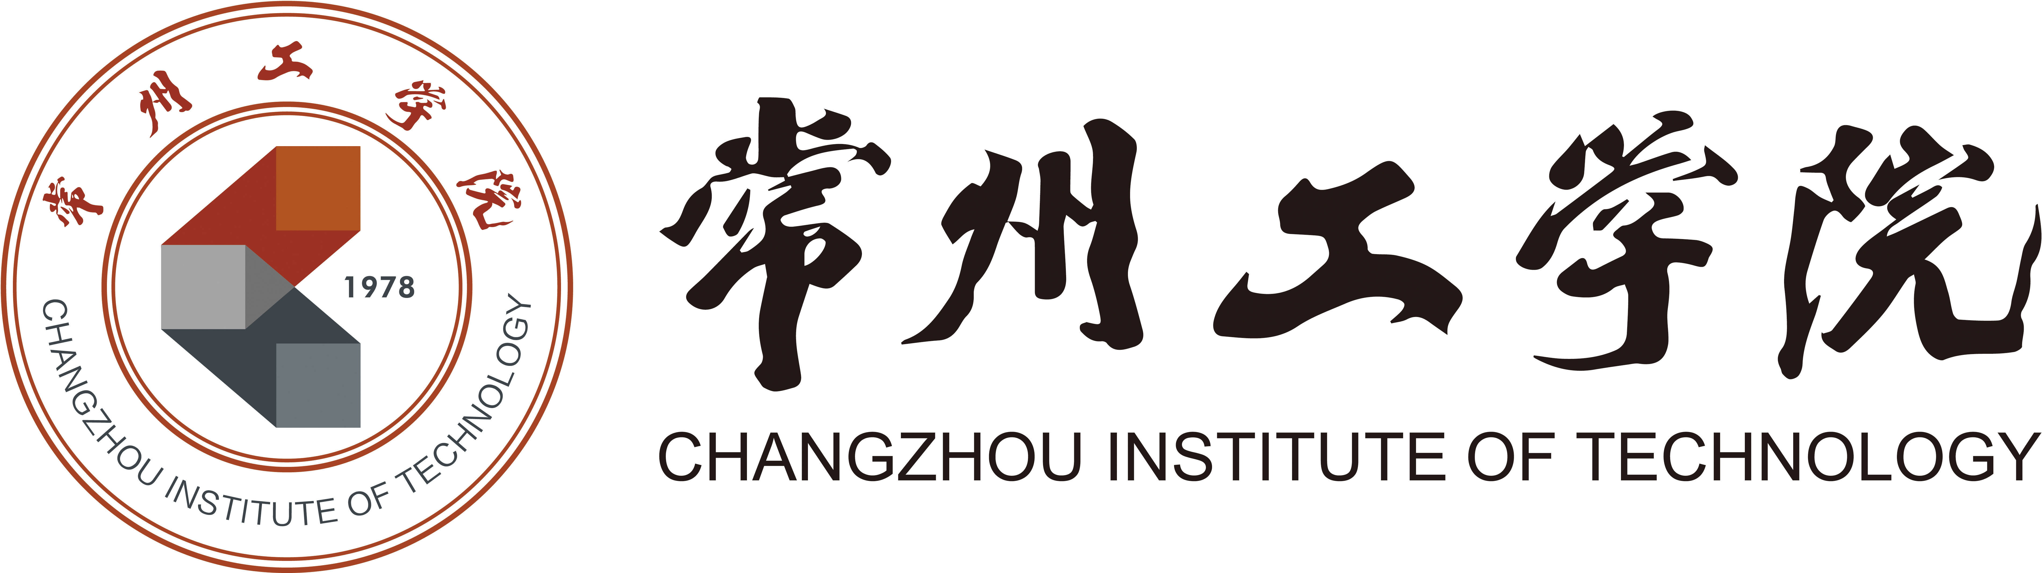
教师教学发展项目终期考核材料袋
项目类型： | □第二期卓越教师培养对象  □第二期优秀青年教学能手培养对象
培养对象：
所在单位：

袋内材料目录
序号 | 材料名称 | 数量 | 备注
1 | 考核表 | 3份
2 | 佐证材料 | 1套
（1） | 必读专著读书报告 | 份
（2） | 选读专著读书报告 | 份
（3） | MOOC证书 | 份
（4） | 教学公开课/教学报告 | 次
（5） | 主持完成或在研的教研项目 | 项
（6） | 独立或第一作者发表的教研论文（北大核心、CSSCI） | 篇
（7） | 独立或第一作者发表的教研论文（省级刊物） | 篇
（8） | 主编或参编教材（12万字以上） | 部
（9） | 教研成果获奖 | 项
说明： 1.如有其它材料，请填写在空白栏目内。
2.如有需要说明的问题，请填写在备注栏目内。

教师教学发展中心 制
年 月 日填

